**웹 프로그래밍 중간 과제 설명**

**1. 메인 프로그램**



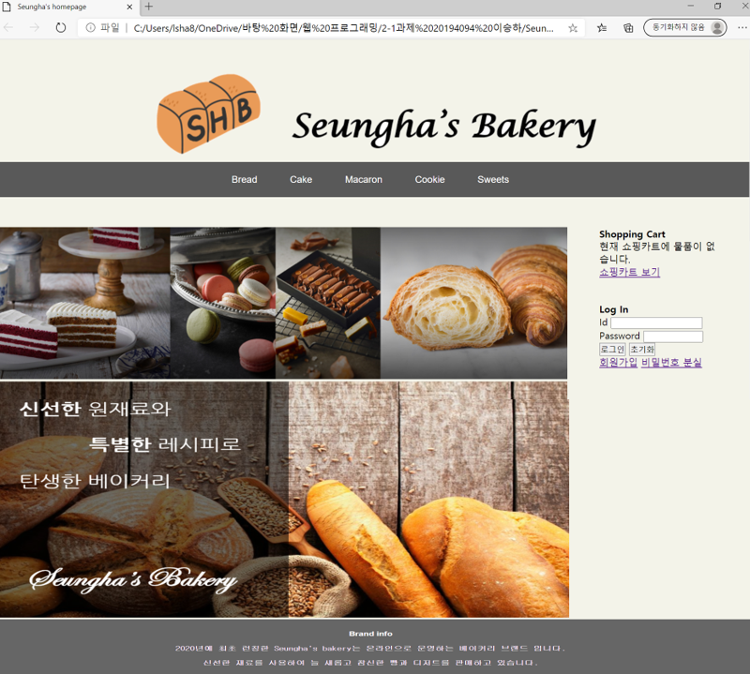

**로그인 및 회원가입**

**쇼핑카트**

**aside=left**

**aside=right**

**카테고리**

**Footer**

**2. 회원가입 창**

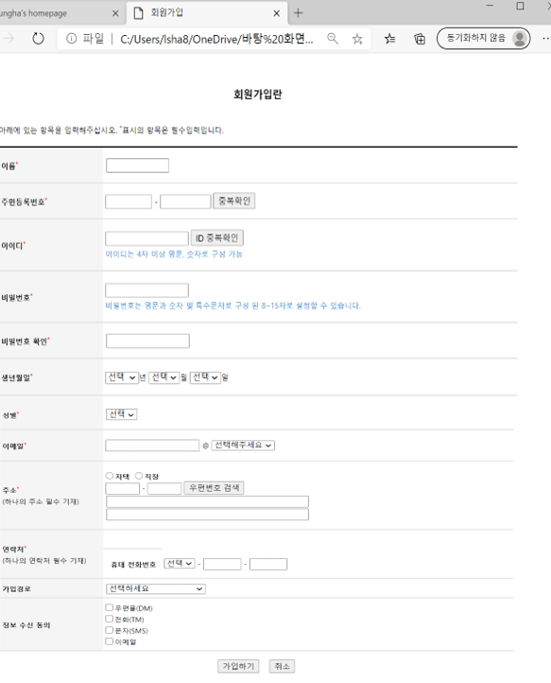-> 회원가입에 필요한 정보 등을 입력할 수 있는 창을 제작하였다.

**3. 쇼핑카트 창**

-> 원하는 음식의 종류를 선택한 후, 그 수량을 적어주면 된다.

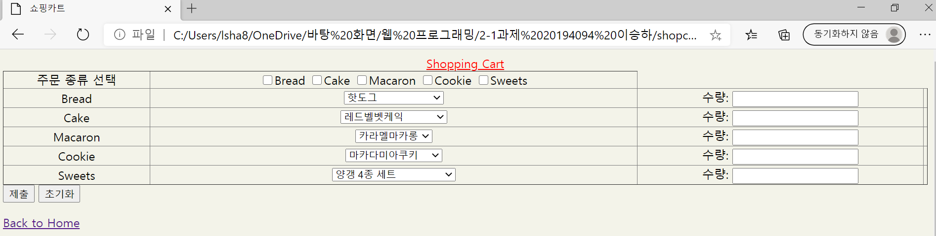

**4. 아이디/비밀번호 찾기**

-> 비밀번호와 아이디를 잊어버렸을 때 이름, 메일주소, 전화번호를 입력하여 아이디와 비밀번호를 찾게 해주는 프로그램 창이다.



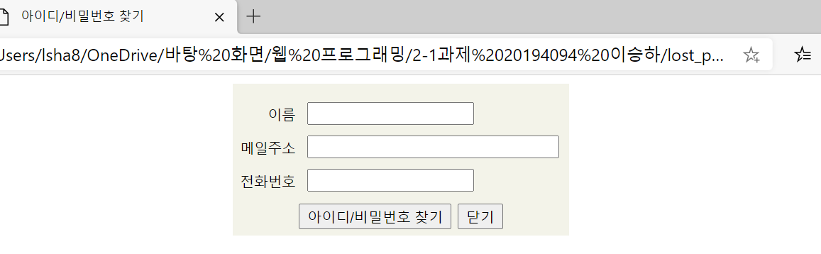

**5. 외부 css 창**

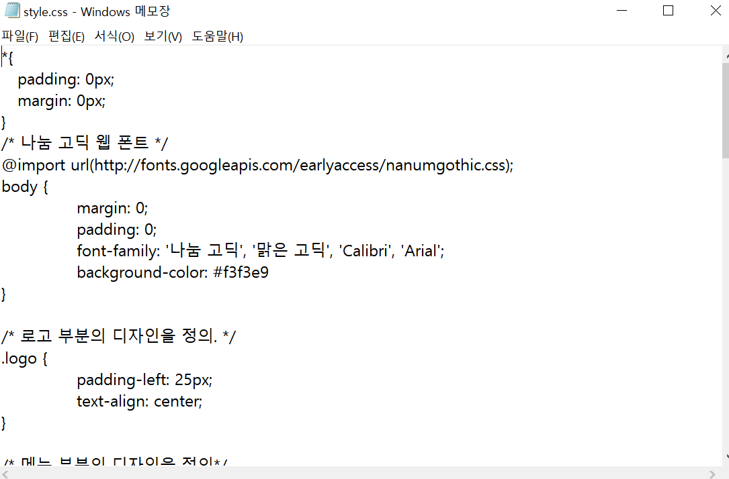

->전체적인 스타일을 지정하기 위해 외부 css파일을 제작하여 다른 html소스에 링크를 연결하여 사용한다.

**6. 애니메이션 적용 부분**

->로고 브랜드 이미지에 360도 회전하는 애니메이션 효과를 주었다.



->애니메이션 css스타일

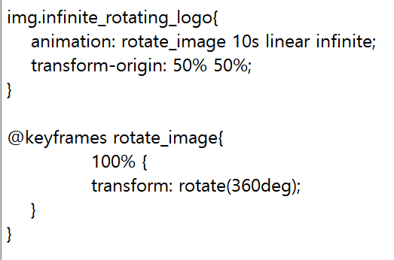

**7. 그 외 나머지 html은 제품 소개에 관한 창**





주문 버튼을 누르면 바로 쇼핑카트 창으로 넘어간다.

